Obec Kovanec

sidlo: Obecni urad Kovanec, Kovanec 61, 294 26 Skalsko, ICO: 00509396 tel.: 326 394 620, e-mail: [ou.kovanec@seznam.cz,](mailto:ou.kovanec@seznam.cz) datova schranka - ID: 2ekx5t

ZASTUPITELSTVO OBCE

**Obecne zavazna vyhlaska obce Kovanec**

**c. 1/2023**

**o m1stn1m poplatku za odkladanr komunaln1ho odpadu z nemovite veci**

Zastupitelstvo obce Kovanec schvaluje a vydava dne 12.12.2023 usnesenim c. 10/5 2023 v souladu s ust. § 10 pism. d), § 35 a § 84 odst. 2) pism. h) zakona c. 128/2000 Sb., o obcich (obecni zrizeni), ve zneni pozdejsich predpisu, a s ust. § 14 zakona c. 565/1990 Sb., o mistnich poplatcich, ve zneni pozdejsich predpisu, tuto obecne zavaznou vyhlasku o mistnim poplatku za odkladani komunalniho odpadu z nemovite veci:

**c1. 1**

**Zakladni ustanoveni**

1. Obec Kovanec (dale jen ,,obec") zavadi mistni poplatek za odkladani komunalniho odpadu z nemovite ved (dale jen ,,poplatek").
2. Spravcem poplatku je Obecni urad Kovanec2.

**Cl. 2**

**Predmet poplatku, poplatnik a platce**

1. Predmetem poplatku3 je odkladani smesneho komunalniho odpadu z jednotlive nemovite veci zahrnujici byt, rodinny dum nebo stavbu pro rodinnou rekreaci, ktera se nachazi na uzemi obce (dale jen ,,nemovita vec").
2. Poplatnikem poplatku4 je:
   * fyzicka osoba, ktera ma v nemovite veci bydliste,
   * vlastnik nemovite veci, ve ktere nema bydliste zadna fyzicka osoba.
3. Platcem poplatku5 je:
   * spolecenstvi vlastniku jednotek, pokud pro dum vzniklo,
   * vlastnik nemovite veci v ostatnich pripadech.
4. Platce poplatku je povinen vybrat poplatek od poplatnika6.

1 § 10d odst. 1) pism. b) zakona c. 565/1990 Sb., o mistnich poplatcich, ve zneni pozdejsich predpisu

2 § 15 odst. 1) zakona c. 565/1990 Sb., o mistnich poplatcich, ve zneni pozdejsich predpisu

3 § lOj zakona c. 565/1990 Sb., o mistnich poplatcich, ve zneni pozdejsich predpisu

4 § lOi zakona c. 565/1990 Sb., o mistnich poplatcich, ve zneni pozdejsich predpisu

5 § 10n odst. 1) zakona c. 565/1990 Sb., o mistnich poplatcich, ve zneni pozdejsich predpisu

6 § 10n odst. 2) zakona c. 565/1990 Sb., o mistnich poplatcich, ve zneni pozdejsich predpisu

1. Obecne zavazna vyhlaska obce Kovanec c. 1/2021 o obecnfm systemu odpadoveho hospodai'stvf na uzemi obce Kovanec, ze dne 13.12.2021, se menf takto:

V ust. Cl. 5 odst. 2) se za slova *lx* za tyden" doplnujf slova *11a* lx za 14 dnu".

*11*

1. Tata obecne zavazna vyhlaska nabyva ucinnosti dnem 1.1.2024.

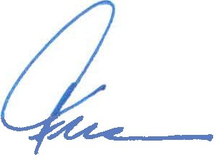

ntonin erveny mistosta rosta

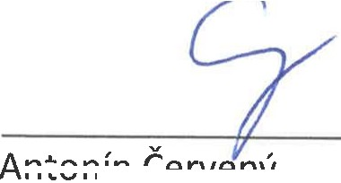

Vaclav Flodrman starosta obce

3